На правах рукописи


Кузьмин Артем Александрович

Технология изготовления сверхпроводниковых болометров терагерцового диапазона частот

Специальность 01.04.01 – «Приборы и методы экспериментальной физики»
05.27.06 – «Технология и оборудование для производства
полупроводников, материалов и приборов
электронной техники»

Автореферат
диссертации на соискание ученой степени
кандидата физико-математических наук.

МОСКВА-2011
Работа выполнена в Учреждении Российской академии наук Институте радиотехники и электроники им. В.А. Котельникова РАН, г. Москва.

Научный руководитель:
доктор физико-математических наук,
профессор, академик РАН
Бугаев Александр Степанович

кандидат физико-математических наук,
старший научный сотрудник
Коваленко Алла Григорьевна

Официальные оппоненты:
доктор физико-математических наук
Фалей Михаил Ильич

доктор физико-математических наук,
профессор
Филиппов Михаил Николаевич

Ведущая организация: Учреждение Российской академии наук Физико-
технологический институт РАН (г. Москва)

Защита диссертации состоится «08» апреля 2011 г. в 10⁰⁰ на заседании диссертационного совета Д.002.231.03 при Учреждении Российской академии наук Институте радиотехники и электроники им. В. А. Котельникова РАН по адресу: 125009, г. Москва, ул. Моховая, 11, корп. 7.

С диссертацией можно ознакомиться в библиотеке ИРЭ им. В.А. Котельникова РАН.

Автореферат разослан «05» марта 2011 г.


Ученый секретарь диссертационного совета
кандидат физико-математических наук В.Н. Корниенко

Общая характеристика работы
Актуальность темы

Терагерцовый (субмиллиметровый) диапазон электромагнитного спектра является одним из самых малоизученных на сегодняшний день. Возможность детектирования излучения в этом диапазоне представляет большой интерес как с точки зрения фундаментальных, так и прикладных исследований. В настоящее время активно развивается технология изготовления чувствительных приемников субмиллиметрового диапазона длин волн. Такие приемные устройства, прежде всего, необходимы для решения задач радиоастрономии по исследованию космического микроволнового излучения. Также системы терагерцового видения на основе таких чувствительных приемников могут эффективно применяться для решения задач безопасности и медицинской диагностики (пассивное сканирование).
Одними из наиболее эффективных приемников в субмиллиметровом диапазоне длин волн являются болометры – (прямые детекторы) устройства, у которых чувствительным элементом является поглотитель, нагревающийся под действием излучения. Изменение температуры поглотителя измеряется с помощью какого-либо термометра. Поглощенная мощность отводится через термическую связь в тепловой сток, температура которого поддерживается постоянной. В качестве высокочувствительного термометра в болометрах может использоваться сверхпроводниковый сенсор на краю перехода (СКП), термически связанный с поглотителем. Электрическое сопротивление такого термометра вблизи Т_{к} чрезвычайно сильно зависит от температуры. Измеряя токовый отклик в таком термометре с помощью малошумящего СКВИД - усилителя можно добиться высокой чувствительности.
Различают два вида сверхпроводниковых болометров:
- детекторы с СКП, подвешенные на мембранах или на тонких нитях для улучшения теплоизоляции поглотителя;
- детекторы, с СКП, включенным в антенну и разогреваемым напрямую током сигнала субмиллиметрового диапазона.
В случае детекторов на мембранах, объем поглотителя, а значит, и его теплоемкость нельзя уменьшить ниже некоторого предела связанного с длиной волны поглощаемого излучения. Чувствительность таких болометров, даже теоретически, заметно ниже, чем у болометров, включенных в антенну. Во втором случае поглотитель и СКП - термометр совмещены в одном элементе малых размеров, а излучение подводится от антенны через микрополосковые и копланарные линии. В таких болометрах рабочим телом поглотителя является электронный газ. При низких температурах в сверхпроводнике электроны слабо взаимодействуют с решеткой, и поэтому при поглощении излучения электронный газ разогревается до температуры выше температуры решетки. Такие детекторы ещё называются болометрами на «горячих электронах». Критическая температура перехода СКП, если он представляет из себя однослойную структуру, может быть подобрана под диапазон работы рефрижератора путем уменьшения толщины пленки. В этом случае проявляется размерный эффект, заключающийся в уменьшении критической температуры сверхпроводника при уменьшении толщины пленки.
Теоретические оценки для СКП - болометров, включенных в антенну, показывают, что их предельная чувствительность ограничивается тепловыми шумами в поглотителе. В данном случае мощность эквивалентная шуму определяется выражением:
,
где k_{B} – постоянная Больцмана, T – температура, – теплопроводность и - объем поглотителя болометра. При температурах около 300 мК достижимых с помощью сорбционных рефрижераторов на He³ и при размерах поглотителя 10×1,0×0,04 мкм³ предельная чувствительность . При 40 мК достижимых на рефрижераторах растворения He³/He⁴ и размерах поглотителя 1,0×0,13×0,04 мкм³ . Последнее значение близко к пределу, обусловленному квантовым шумом самого принимаемого излучения, включая космический фон.

Цель работы
Целью настоящей диссертационной работы являлось:
- Разработка технологии изготовления сверхпроводниковых микроструктур из титана с ниобиевыми (сверхпроводящими) и палладиевыми (нормальными) контактами и исследование их электрических и температурных характеристик вблизи края сверхпроводникового перехода. Оптимизация топологии интегральных приемных элементов, состоящих из титанового микропоглотителя, ниобиевых микрополосковых и копланарных линий, планарной двухщелевой антенны и палладиевых контактных площадок, с целью быстрого изготовления прототипов методом электронно-лучевой литографии. Разработка технологического процесса изготовления интегральных приемных элементов. Оптимизация техпроцесса с целью получения максимально резкого края сверхпроводникового перехода в титановых микропоглотителях и повышения таким способом их предельной чувствительности.
- Разработка технологии изготовления неохлаждаемых тонкопленочных ниобиевых микроболометров для измерений диаграмм направленностей иммерсионных линзовых антенн и отладки квазиоптической системы криогенных приемников методом электродинамического замещения. Измерение их токового отклика, вольт-ватной чувствительности в зависимости от тока смещения и температуры подложки, а также измерение шумовых характеристик таких болометров.
- Разработка технологии изготовления и исследование ультраширокополосного фильтра низких частот с полосой 0,1 – 10 ГГц на основе тонкопленочных конденсаторов и витой пары из манганина (RC - фильтр) для эффективного подавления шумов и наводок в цепях смещения криогенных болометров. Измерение надежности (пробойного напряжения и утечки) тонкопленочного конденсатора с двуокисью кремния магнетронного напыления в качестве диэлектрического слоя. Измерение заграждающей способности RC–фильтра с помощью векторного анализатора цепей в диапазоне частот от 100 кГц до 26,5 ГГц.

Научная новизна
- Разработана устойчивая технология получения тонких сверхпроводящих микроструктур из пленок титана толщиной ~100 нм на кремниевой подложке с использованием различных методов, включая метод «lift-off» с различными органическими масками и жидкостное травление. Выявлены основные факторы, влияющие на ширину и температуру сверхпроводящего перехода (T_{к}~ 0,35 К) в таких структурах.
- Впервые изготовлен чип приемного элемента состоящего из титанового СКП микропоглотителя, подводящих и фильтрующих микрополосковых и копланарных линий из ниобия и планарной двухщелевой антенны. Были исследована температурная зависимость сопротивления поглотителя в готовых чипах.
- Впервые изготовлены прототипы неохлаждаемых ниобиевых болометров микронных размеров на теплоизолирующей подложке из SiO₂ методом стандартной «lift-off» литографии. Из электрических измерений оценен отклик () и шумы такого болометра (), определен оптимальный режим работы по току смещения (I_{bais} = 3 мА).
- Впервые разработан высокоэффективный ультраширокополосный фильтр низких частот на основе тонкопленочного конденсатора и витой пары из манганина для криогенных терагерцовых приемников. Исследованы его фильтрующие характеристики в диапазоне частот от 100 кГц до 26,5 ГГц.

Практическая ценность работы
- Разработанная технология изготовления сверхпроводниковых микроструктур из тонкопленочного титана и ниобия, а так же технология изготовления интегрального чипа одиночного приемного элемента позволят создавать сверхчувствительные матрицы болометров для пассивной радиолокации на частотах терагерцового диапазона (0.3 – 0.7 ТГц). Такие матрицы могут стать основой изображающих радиометров для наземных (БТА, РТ-70) и космических астрономических комплексов, систем безопасности (обнаружение скрытого оружия, взрывчатки и др. под одеждой), медицинской диагностики, контроля окружающей среды и различной продукции.
- Разработанная технология изготовления неохлаждаемых ниобиевых детекторов позволит создавать болометры, работающие при комнатной температуре. В отличие от гетеродинных приемников схема смещения и считывания сигналов в приемниках на основе таких болометров намного проще и дешевле, поскольку не содержит дорогих СВЧ элементов. В то же самое время показано, что чувствительность таких тонкопленочных болометров может достигать значений . Это примерно соответствует чувствительности оптико-акустического преобразователя (ячейки Голея) в составе ЛОВ-спектрометра, но в отличие от нее неохлаждаемые тонкопленочные монолитные болометры надежнее и проще в изготовлении. Чувствительности предлагаемых комнатных болометров предположительно должно хватить для применения в активных системах радиовидения.
- Изготовленные ультраширокополосные криогенные фильтры низких частот (от 0,1 – 10 ГГц) на основе тонкопленочного конденсатора и витой пары из манганина позволят эффективно подавлять (-50 дБ на 1 ГГц) шумы и наводки в цепях постоянного смещения сверхпроводниковых болометров. Конструкция фильтров и используемые материалы позволяют точно рассчитывать их параметры и гарантируют их независимость от температуры. Такие фильтры могут быть выполнены на одном чипе с приемным элементом и работать при сверхнизкой температуре в непосредственной близости от болометра.

Основные положения, выносимые на защиту
- Разработана технология изготовления интегральных сверхпроводниковых болометров на основе микроструктур из тонкопленочного титана, что позволяет создать высокочувствительный криогенный детектор терагерцового диапазона частот.
- Разработана технология изготовления неохлаждаемых ниобиевых тонкопленочных микроболометров на теплоизолирующей подложке из диоксида кремния с чувствительностью и .
- Разработана технология изготовления, изготовлен и исследован новый ультраширокополосный криогенный фильтр низких частот с полосой 0.1 – 10 ГГц на основе тонкопленочного конденсатора и витой пары из манганина с S₁₂ = -50 дБ на частоте 1 ГГц предназначенные для эффективного подавления шумов и наводок в цепях смещения криогенных болометров.

Личный вклад автора
Работы были выполнены А.А. Кузьминым в соавторстве с сотрудниками лаборатории сверхпроводниковых терагерцовых болометров в ИРЭ им. В.А. Котельникова РАН.
Автором оптимизирована разработанная С.В. Шитовым топология сверхпроводникового интегрального приемного элемента для полного формирования методом электронно-лучевой литографии, совместно с А.Г. Коваленко и А.С. Ильиным разработана методика их изготовления. Автор принимал участие в проведенных И.А. Коном низкотемпературных измерениях болометров и в обсуждении полученных результатов.
Конструкция неохлаждаемых ниобиевых болометров была разработана А.В. Уваровым, а конструкция криогенного ультраширокополосного фильтра низких частот на основе тонкопленочного конденсатора и витой пары – С. В. Шитовым и О.В. Корюкиным. Технология изготовления ниобевых болометров и RC-фильтра разработаны А.А. Кузьминым.
Совместно с А.В. Уваровым автор проводил измерения электрических характеристик неохлаждаемых болометров. Измерение характеристик RC-фильтра автор проводил лично.

Апробация работы
Результаты представленных в диссертации исследований докладывались на следующих научных конференциях:
- Eighth International Workshop on Low Temperature Electronics, Jena/Gabelbach, Germany, 22-25 June 2008
- The Conference on Millimeter and Submillimeter Detectors and Instrumentation for Astronomy (part of “The SPIE Symposium on Astronomical Telescopes and Instrumentation: Synergies Between Ground and Space”), Marseille, France, 23-28 June 2008.
- 33rd International Conference on Infrared, Millimeter, and Terahertz Waves, California Institute of Technology in Pasadena, California, USA, 15-19 September 2008.
- Международная научно-техническая конференция «Нанотехнологии и наноматериалы», МГОУ, Москва, 30-31 марта, 1 апреля 2009 г.
- III Всероссийская конференция «Радиолокация и радиосвязь», ИРЭ РАН, Москва, 26-30 октября 2009 г.

Публикации.
Основные результаты исследований отражены в 6 работах (2 статьи в журналах, входящих в Перечень изданий, рекомендованных ВАК Минобразования и науки РФ, 4 в сборниках трудов всероссийских и международных конференций), список которых приведен в конце автореферата.
Общий объем, опубликованных по теме диссертации работ составил 45 стр.

Объем и структура диссертации.

Диссертация состоит из введения, четырех глав, заключения, двух приложений, списка публикаций по теме диссертационной работы и списка цитированной литературы из 64 наименований.

Основное содержание работы
Во Введении обоснована актуальность темы диссертации и определены её цели. Сформулированы научная новизна, практическая ценность работы и положения, выносимые на защиту.
Первая глава носит обзорный характер. В ней дан краткий обзор области применения чувствительных приемников терагерцового диапазона в астрофизике. Рассмотрены основные типы терагерцовых сверхпроводниковых приемников, проведен сравнительный анализ их параметров, отмечены основные ограничения на применение для астрономии. Терагерцовые приемники можно разделить на два класса: когерентные и прямые детекторы. Преимуществом когерентных приемников является высокое спектральное разрешение, так как информация о фазе изучаемого сигнала не теряется. Существенным недостатком когерентных приемников является наличие фундаментального ограничения их чувствительности, связанного с квантовым пределом чувствительности или шумовой температурой.
Прямые детекторы не имеют таких ограничений на чувствительность, но способны определять только амплитуду сигнала, являясь, по сути, широкополосными приемниками. Часто используемым типом прямых детекторов являются сверхпроводниковые болометры.
В случае сверхпроводниковых болометров с электрон-фононной и Андреевской термоизоляцией (на горячих электронах), включенных в планарную антенну появляется возможность создания приемников с рекордной чувствительностью необходимой для будущих космических миссий с астрофизическими задачами. На сегодняшний день технологии изготовления таких приборов и вспомогательной периферии разработаны слабо.
В конце главы формулируются основные задачи диссертационной работы и ее место в общей концепции болометра на горячих электронах.
Вторая глава посвящена результатам разработки технологии изготовления и исследованию сверхпроводниковых титановых структур для болометров, включенных в антенну. Вначале проведен обзор использовавшегося в работе технологического оборудования и методов микроструктурирования, необходимые параметры и режимы. Затем описан дизайн одиночного приемного элемента (рис. 1), представляющего собой многослойную микросхему, толщины и порядок следования слоев, критические размеры и допуски на точность совмещения.
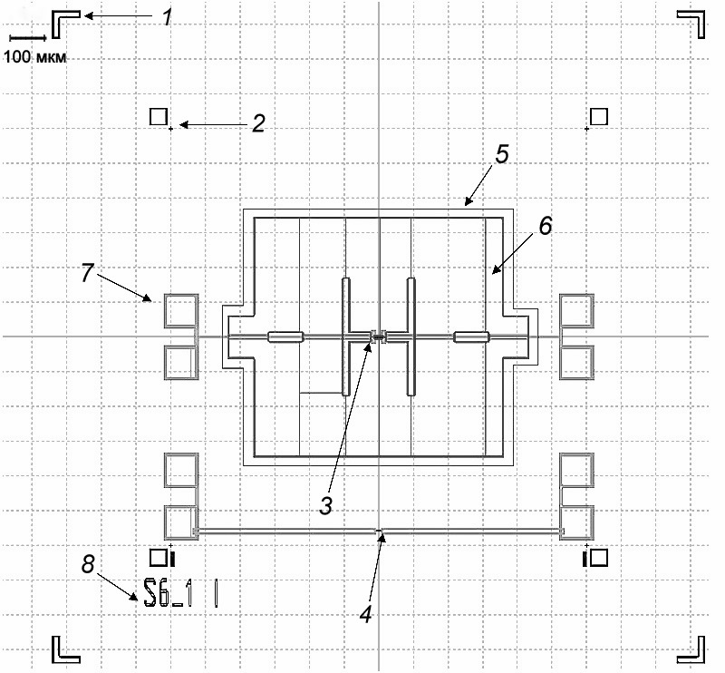
Рис. 1. Общий вид цифрового шаблона приемного элемента, спроектированного для электронно-лучевой литографии; 1 - наводящие знаки для резки чипов; 2 – маркеры совмещения; 3 – поглотитель; 4 – титановый мостик – «свидетель»; 5 – слой изоляции; 6 – антенна; 7 – контактные площадки; 8 – серийный номер чипа.

В работе использовалась методика определения оптимального режима напыления сверхпроводниковых титановых пленок по остаточному сопротивлению, от которого зависит температура сверхпроводникового перехода. Для быстрой диагностики без охлаждения до гелиевых температур использовался метод определения остаточного сопротивления, через параметр , измеряемый в жидком азоте.
Вначале были изготовлены тестовые титановые микромостики с палладиевыми контактами (по 4-х точечной схеме) методом взрывной (lift-off) литографии с использованием масок из ПММА 950К и его сополимера. Низкотемпературные измерения зависимости сопротивления сверхпроводящего титанового мостика от температуры показали, что при толщинах сверхпроводника около 100 нм и поперечных размерах вплоть до 10×1 мкм² переход в сверхпроводящее состояние наступает при температуре около 0,35 К (в объемных образцах переход наступает при температуре около 0,39 К). При этом ширина перехода ∆T_{к} составляет примерно 50 мК (рис. 2). Уширение перехода возможно связано с загрязнением титана из-за перераспыления органической маски и ее дегазации во время магнетронного напыления сверхпроводника. Действительно, титан является гетерным материалом и легко поглощает газообразные примеси во время напыления. В пользу этого свидетельствует то, что свойства СКП-поглотителя оказались очень чувствительными к параметрам резистной маски и условиям ее сушки.

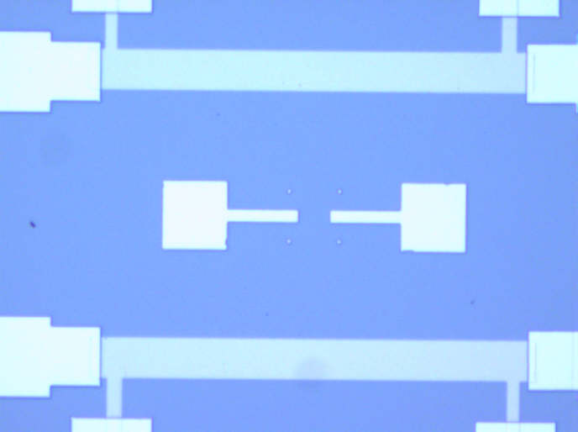
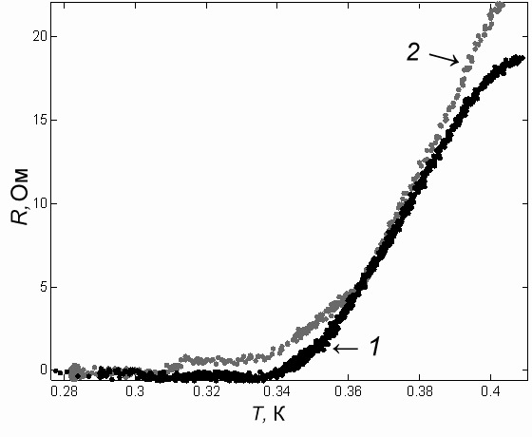
Рис. 2. Зависимость сопротивления титанового мостика (СКП) от температуры в рабочей области рефрижератора: 1 – размер 10×1 мкм², 2 – размер 100×10 мкм². На вставке фотография тестовых титановых мостиков.

На следующем этапе были изготовлены законченные приемные элементы с антенной и СКП- поглотителем, сформированным методом Lift-off в нижнем слое (рис. 3).

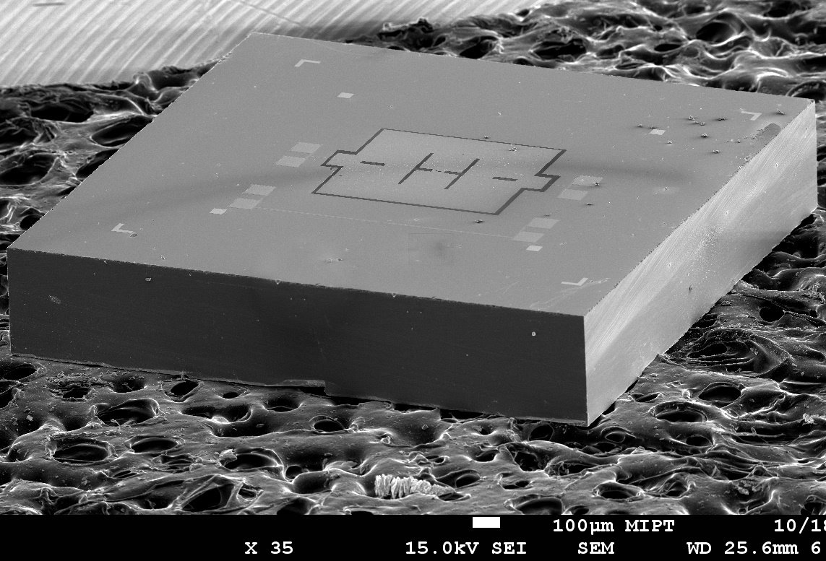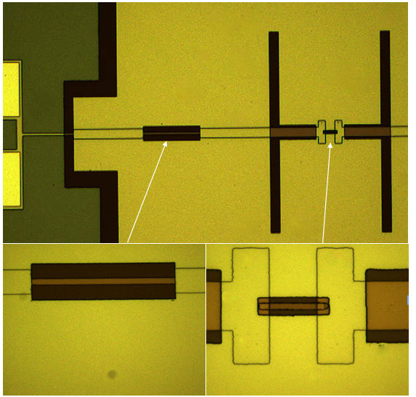
Рис. 3. Микрофотография готового приемного элемента (слева). На фотографии справа показаны увеличенные изображения отдельных частей: центральная часть с СКП - поглотителем и фильтр-«заглушка».
Низкотемпературные измерения готовых чипов показали, что ширина перехода ∆T_{к} СКП-поглотителя в сверхпроводящее состояние заметно увеличилась (что ведет к ухудшению предельной чувствительности) по сравнению с тестовыми мостиками (рис. 4). Это можно объяснить увеличением количества дефектов и внутренних напряжений сверхпроводника в процессах формирования верхних слоев чипа. Во время магнетронного напыления слоя изоляции поверхность титанового поглотителя в начальный момент бомбардируется быстрыми (~700 эВ) ионами и нейтральными атомами аргона, отразившимися от мишени. Такая бомбардировка может быть причиной увеличения количества точечных дефектов в поверхностном слое тонкой пленки сверхпроводника. Еще одной причиной уширения сверхпроводникового перехода может быть появление значительных внутренних напряжений в пленке титана при изменении температуры из-за различных температурных коэффициентов расширения титана и SiO₂. В Таблице 1 представлены основные параметры слоев чипа, а на рис. 5 их схематичное изображение.
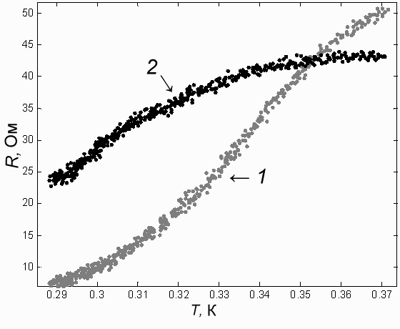
Рис. 4. Зависимость сопротивления СКП-поглотителя от температуры в готовом чипе; 1 – «свидетель»; 2 – поглотитель, включенный в антенну.
Таблица 1. Порядок формирования слоев схемы одиночного приемного элемента и их параметры
№ | структура | материал | характерные размеры  (д × ш × т) | точность латеральных размеров | точность совмещения
1 | подложка | кремний  ρ > 10 кОм∙см | 3мм×3мм ×0,3 мм | ~ 30 мкм | -
2 | наводящие знаки и маркеры | титан/ золото | 5/100 нм | 0,2 мкм | -
3 | СКП - поглотитель | титан | 16мкм×2мкм ×100 нм | 0,2 мкм | 0,2 мкм
4 | подводящие линии | ниобий | 0,5мм×20мкм ×150 нм | 0,5 мкм | 0,2 мкм
5 | изоляция | SiO₂ | 0,8мм×0,8мм×250 нм | ~ 5 мкм | 2 мкм
6 | антенна | ниобий | 0,7мм×0,7мм× 250 нм | 0,5 мкм | 0,2 мкм
7 | контактные площадки | палладий | 150мкм×150мкм × 250 нм | ~ 5 мкм | 2 мкм

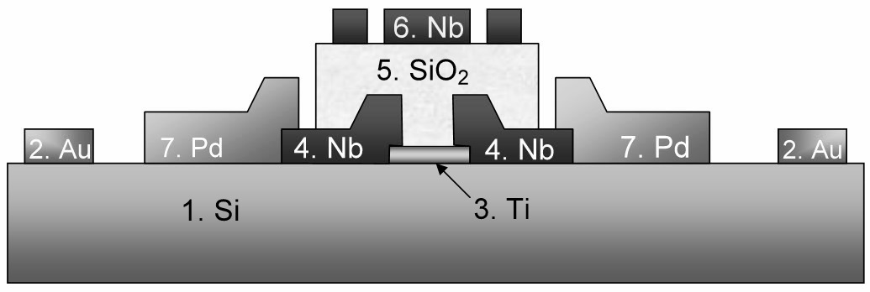
Рис. 5. Схематичное изображение порядка следования слоев одиночного приемного элемента. Цифры соответствуют номеру слоя в Таблице 1.

Для улучшения характеристик поглотителя была отработана методика изготовления тестовых титановых микромостиков путем жидкостного травления сплошной титановой пленки в 0,25% растворе HF (плавиковая кислота) через различные маски. Все контакты были сформированы на подложке первым слоем (до напыления титана). Тестовые образцы, полученные травлением через маску из магнетронного SiO_{2,} как правило, оказывались несверхпроводящими в температурном диапазоне рефрижератора. Это, возможно, связано со значительным увеличением количества дефектов и внутренних напряжений в пленке в процессе напыления оксидной маски. Характеристики образцов, изготовленных с помощью травления через органические маски из Полиэфирсульфона (PES) и ПММА, оказались значительно лучше, чем у образцов, полученных методом lift-off. Ширина перехода составляла примерно 5 - 10 мК, а температура перехода 0,34 – 0,36 К при толщине титана – 150 нм (рис. 6).

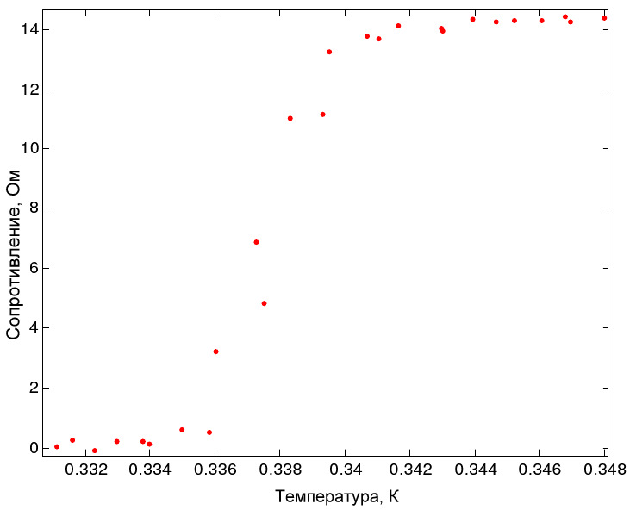
Рис. 6. Зависимость сопротивления от температуры в области сверхпроводникового перехода тестового титанового мостика размером 100×10 мкм², полученного методом жидкостного травления.

С полученными тестовыми мостиками были проведены эксперименты по измерению их оптического отклика на излучение черного тела с задаваемой температурой. Источник был смонтирован внутри рефрижератора. Были получены R(T) – характеристики при разных температурах источника излучения (рис. 7).
На основе полученных данных был оценен предельный NEP потенциальных болометров – NEP ~ 10⁻¹⁵ Вт/Гц^{1/2} для поглотителей размером 100 мкм × 10 мкм × 150 нм, без линзовой и планарной антенны и Андреевских контактов.
В дальнейшем планируется, используя метод жидкостного травления титана, изготовить чипы одиночных приемных элементов с лучшей крутизной R(T) – зависимости для получения максимальной чувствительности детектора в эксперименте с излучением черного тела.
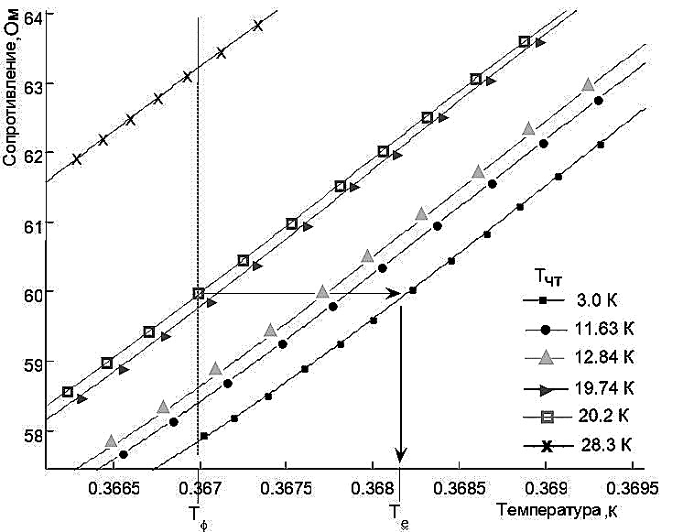
Рис. 7. Семейство R(T) – характеристик титанового мостика на краю сверхпроводящего перехода в зависимости от температуры чернотельного источника. Стрелками проиллюстрирован метод определения температуры электронного газа для кривых, смещенных относительно исходной (при Т_{чт}= 3 К).
Третья глава посвящена технологии изготовления и исследованию неохлаждаемых тонкопленочных ниобиевых болометров. Такие болометры, будучи включенными в планарную двухщелевую антенну, могут использоваться для электродинамического замещения низкотемпературных болометров терагерцового диапазона, для исследования диаграмм направленности интегральных линзовых антенн и других компонент квазиоптической системы радиометра.
Принцип работы болометра заключается в следующем: при прохождении СВЧ сигнала через микроболометр (площадью ~1мкм²) за счет наличия сопротивления (сопротивление ниобиевой пленки толщиной 20 нм ~16 ± 2,5 Ом/□) его температура будет увеличиваться, вследствие этого будет меняться и само сопротивление пленки. Изменение сопротивления легко наблюдать по изменению напряжения на болометре при подаче через него постоянного тока смещения.
Структуры опытных образцов болометров были изготовлены на кремниевых пластинах, покрытых 430 нм теплоизолирующим слоем SiO₂, который формировался магнетронным распылением. Болометр формировался из ниобиевой пленки толщиной 20 нм, которая осаждалась с помощью магнетронного напыления. Топология болометра формировалась методом взрывной литографии (lift-off), который является весьма простым и удобным. Маска создавалась в резисте ПММА электронно-лучевым экспонированием. Пример изготовленной структуры болометра с параметрами, описанными в таблице 2, представлен на рис. 8.

Таблица 2. Параметры и характеристики экспериментального образца B2 #1-1x2 тонкопленочного ниобиевого болометра.
Параметр | Значение
Размеры болометра (д × ш × т) | 1 мкм × 2 мкм × 20 нм
Слой изоляции | 430 нм (SiO₂)
Сопротивление (R₀, T = 300 K) | 39.5 Ом (19,7 Ом /□)
ТКС, α | 1,4·10⁻³ 1/K
Β | 9·10³ В/(Вт·А)
Ток смещения (I_{bais}) | 3 мА
Дифференциальное сопротивление в рабочей точке (Z @ I_{bais}) | 46,5 Ом
Чувствительность S_{e} = β· I_{bais} | 27 В/Вт
Температура T = ((Z-R₀)/α·R₀) + T₀ | 126 ºС (из учета ТКС)
Теплоотвод G_{e} = (α·R₀) / β | 6,1∙10⁻⁶ Вт/K (из учета ТКС)
NEP (оценка), Вт/Гц^{1/2} | NEP_{J} = 4∙10⁻¹¹ ; NEP_{ph} = 3,4∙10⁻¹³;  NEP_{1/f} = 1,5∙10⁻¹⁰

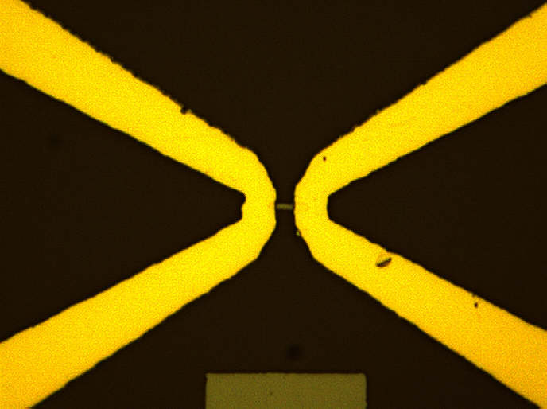
Рис. 8. Фотография центральной части тестовой структуры, сделанная в оптическом микроскопе. В центре виден ниобиевый мостик размером 2×1 мкм и золотые контакты по 4-х точечной схеме.

Четвертая глава посвящена технологии изготовления и исследованию криогенного ультраширокополосного фильтра низких частот на основе тонкопленочного конденсатора и витой пары из манганина с полосой 0,1- 10 ГГц.
Для достижения предельно высокой чувствительности низкотемпературных болометров необходима фильтрация цепей постоянного смещения, подаваемого на эти приборы. Необходимо также, чтобы сам фильтр имел как можно меньшую температуру и тем самым не давал значительных тепловых нагрузок и шумов. Ещё одним требованием является независимость характеристик фильтров от температуры. В качестве конденсатора была использована тонкопленочная структура на кремнии, которая может быть выполнена на одном кристалле с сенсором, а в качестве сопротивления предложено использовать подводящие провода из манганина, свитые в витую пару. Такой фильтр может иметь заграждение в 60 дБ уже при 1 ГГц и, при этом, его характеристики не будут зависеть от температуры вплоть до 0,1 К и достаточно легко поддаваться расчету (в отличие от порошковых фильтров). Расчетные характеристики представлены на рис. 9.
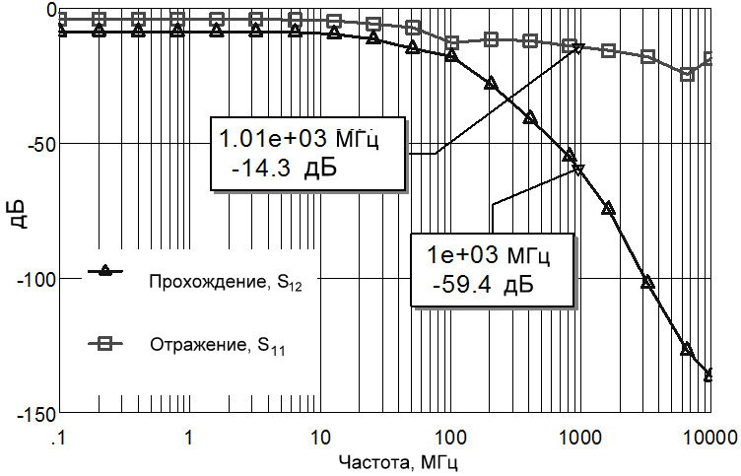
Рис. 9. Расчетное значение ослабления сигнала при прохождении через фильтр и входное отражение.

Характеристики изготовленных тестовых RC-фильтров были исследованы на векторном анализаторе цепей Agilent PNA-X N5242A (10 МГц –26,5 ГГц). Частотные зависимости прохождения сигнала представлены на рис 10. Ослабление сигнала составило около -50 дБ на частоте 1 ГГц.
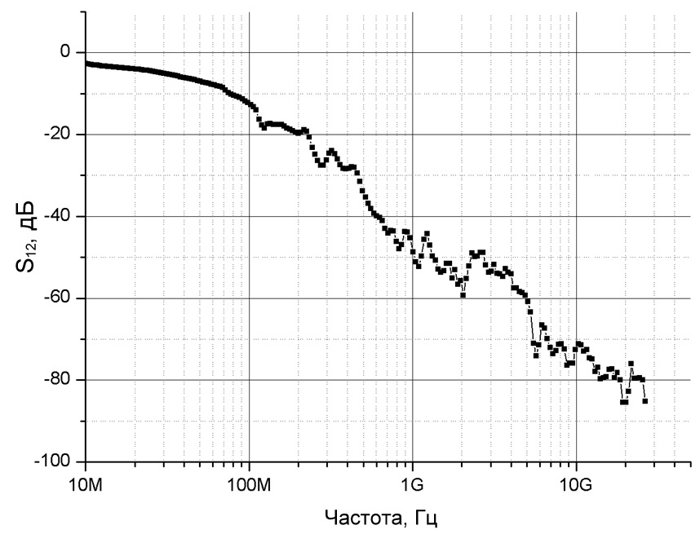
Рис. 10. Частотная зависимость коэффициента прохождения сигнала с порта 1 на порт 2 анализатора цепей (S12).
В Заключении приведены основные результаты диссертационной работы.

1. Разработана устойчивая технология получения тонких сверхпроводящих микроструктур из пленок титана толщиной ~100 нм на кремниевой подложке с использованием метода «lift-off» и, жидкостного травления с различными масками. Выявлены основные факторы, влияющие на ширину и температуру сверхпроводящего перехода (T_{к}~ 0,35 К) в таких структурах.
2. C помощью электронно-лучевой литографии изготовлен чип приемного элемента состоящего из титанового СКП микропоглотителя, подводящих и фильтрующих микрополосковых и копланарных линий из ниобия и планарной двухщелевой антенны. Была исследована температурная зависимость сопротивления поглотителя в готовых чипах.
3. Разработана технология изготовления микроструктур из тонкопленочного ниобия (20 нм) на подложке из SiO₂ с золотыми контактами методом «взрывной» литографии.
4. Изготовлены прототипы неохлаждаемых ниобиевых болометров микронных размеров на теплоизолирующей подложке Из электрических измерений оценен отклик () и шумы такого болометра (), определен оптимальный режим работы по току смещения (I_{bais} = 3 мА).
5. Разработана технология изготовления и изготовлен высокоэффективный ультраширокополосный фильтр низких частот на основе тонкопленочного конденсатора и витой пары из манганина для криогенных терагерцовых приемников. Исследованы его фильтрующие характеристики в диапазоне частот от 100 кГц до 26,5 ГГц. Получено ослабление -50 дБ на частоте 1 ГГц.

Публикации по теме диссертации
- A.N. Vystavkin, A.G. Kovalenko, S.V. Shitov, A.V. Pestryakov, S.E. Bankov, Yu.N. Kazantsev, V.F. Zabolotny, E.V. Frolova, I.A. Cohn, O.V. Koryukin, A.A. Kuzmin, A.A. Zubovich, A.V. Uvarov, A.S. Il’in. Development of ultra low-noise two-polarization 0.3 – 1.5 THz TES bolometer arrays for ground-based and space telescopes //Abstract for Eighth International Workshop on Low Temperature Electronics, Jena/Gabelbach, Germany June 22-25, 2008.
- A.N. Vystavkin, A.G. Kovalenko, S.V. Shitov, A.V. Pestryakov, S.E. Bankov, V.F. Zabolotny, E.V. Frolova, I.A. Cohn, O.V. Koryukin, A.A. Kuzmin, A.A. Zubovich, A.V. Uvarov, A.S. Il’in, V.N. Trofimov, A.N. Chernikov, V.F. Vdovin, V.G. Perminov, O.S. Bol’shakov, M.G. Mingaliev, G.V. Yakopov. Development of high sensitive 1.2 mm imaging radiometer with two-polarization antenna- coupled TES-bolometer array for ground-based 6 m optical telescope // Proceedings of SPIE, Volume: 7020, 2008.
- А.Н. Выставкин, А.Г. Коваленко, С.В. Шитов, О.В. Корюкин, И.А. Кон, А.А. Кузьмин, А.В. Уваров, А.С. Ильин. Сверхпроводниковые наноболометры – сенсоры на горячих электронах для сверхчувствительных матричных радиометров терагерцового диапазона частот. //Международная научно-техническая конференция «Нанотехнологии и наноматериалы», МГОУ, Москва , 30-31 марта, 1 апреля 2009г.
- А.Н. Выставкин, А.Г. Коваленко, С.В. Шитов, О.В. Корюкин, И.А. Кон, А.А. Кузьмин, А.В.Уваров, А.С. Ильин. Сверхпроводниковые наноболометры - сенсоры на горячих электронах для сверхчувствительных матричных радиометров терагерцового диапазона частот. // III Всероссийская конференция «Радиолокация и радиосвязь», Москва, ИРЭ им. В.А. Котельникова РАН, 26-30 октября 2009 г.
- А.Н. Выставкин, А.Г. Коваленко, С.В. Шитов, О.В. Корюкин, И.А. Кон, А.А. Кузьмин, А.В. Уваров, А.С. Ильин. Сверхпроводниковые наноболометры - сенсоры на горячих электронах для сверхчувствительных матричных радиометров терагерцового диапазона частот. //Радиотехника и электроника, том 55, №6, июнь 2010.
- А.А. Кузьмин, А.Г. Коваленко, С.А. Ковтонюк. Технология изготовления интегральных сверхпроводниковых болометров терагерцового диапазона частот. // Нано- и микросистемная техника, 2010, №10, с. 16-21.

